**Исследование архитектуры экземпляра СУБД Oracle12c**

**(Oracle multitenant)**

1. Получите список всех существующих PDB в рамках экземпляра ORA12W. Определите их текущее состояние.

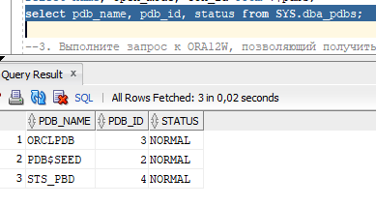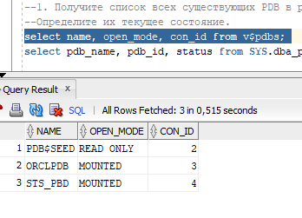

1. Создайте собственный экземпляр PDB (необходимо подключиться к серверу с серверного компьютера и используйте Database Configuration Assistant) с именем XXX_PDB, где XXX – инициалы студента.
2. Получите список всех существующих PDB в рамках экземпляра ORA12W. Убедитесь, что созданная PDB-база данных существует.



1. Подключитесь к XXX_PDB c помощью SQL Developer создайте инфраструктурные объекты (табличные пространства, роль, профиль безопасности, пользователя с именем U1_XXX_PDB).

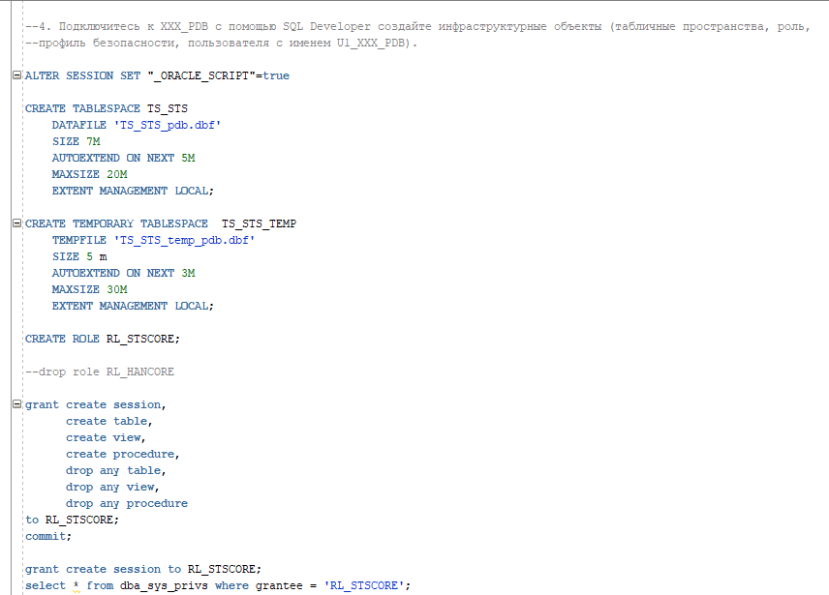

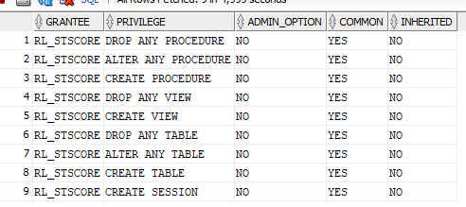

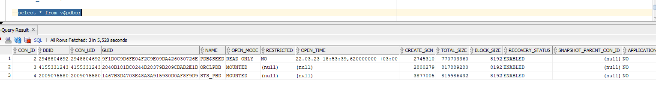

1. Подключитесь к пользователю U1_XXX_PDB, с помощью SQL Developer, создайте таблицу XXX_table, добавьте в нее строки, выполните SELECT-запрос к таблице.

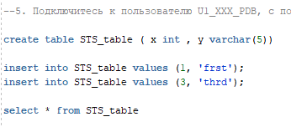

1. С помощью представлений словаря базы данных определите, все табличные пространства, все файлы (перманентные и временные), все роли (и выданные им привилегии), профили безопасности, всех пользователей базы данных XXX_PDB и назначенные им роли.

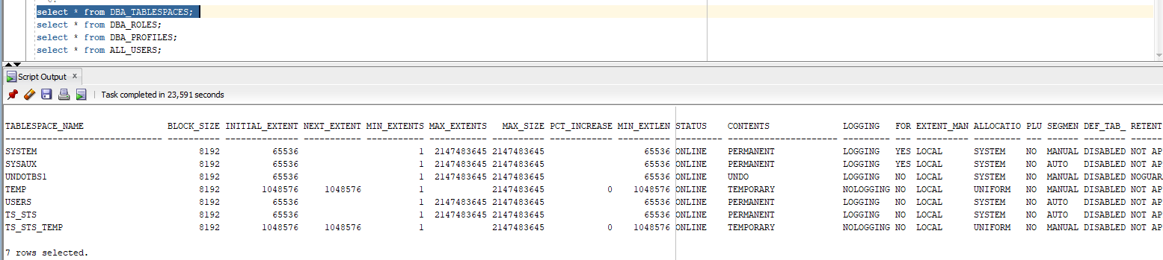

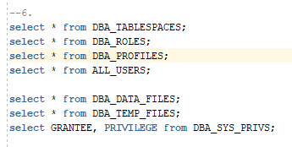

1. Подключитесь к CDB-базе данных, создайте общего пользователя с именем C##XXX, назначьте ему привилегию, позволяющую подключится к базе данных XXX_PDB.

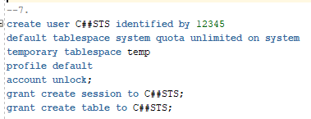

1. Выдайте пользователю C##XXX привилегию на создание таблицы
2. Создайте 2 подключения пользователя C##XXX в SQL Developer к CDB-базе данных и XXX_PDB – базе данных. Проверьте их работоспособность.
3. Подключитесь пользователем C##XXX, создайте таблицу и добавьте в нее данные.

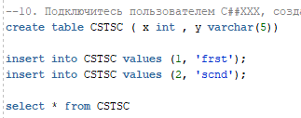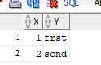

1. Просмотрите все объекты, доступные пользователям C##XXX и U1_XXX_PD.

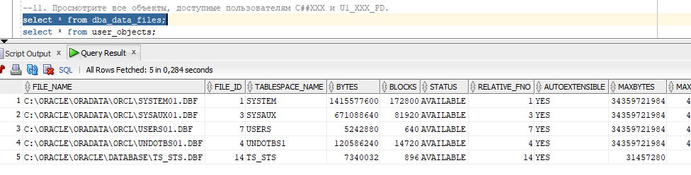

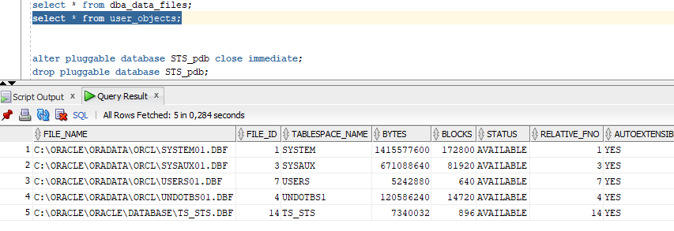

1. Назначьте привилегию, разрешающему подключение к XXX_PDB общему пользователю C##YYY, созданному другим студентом. Убедитесь в работоспособности этого пользователя в базе данных XXX_PDB.
2. Подключитесь к пользователю U1_XXX_PDB со своего компьютера, а к пользователям C##XXX и C##YYY с другого (к XXX_PDB-базе данных). На своем компьютере получите список всех текущих подключений к XXX_PDB (найдите в списке созданные вами подключения). На своем компьютере получите список всех текущих подключений к СDB (найдите в списке созданные вами подключений).
3. Продемонстрируйте преподавателю, работоспособную PDB-базу данных и созданную инфраструктуру (результаты всех запросов). Покажите файлы PDB-базы данных (на серверном компьютере).
4. Удалите созданную базу данных XXX_PDB. Убедитесь, что все файлы PDB-базы данных удалены. Удалите пользователя C##XXX. Удалите в SQL Developer все подключения к XXX_PDB.